Конструируем и исследуем графические объекты  Задание 1. Конструирование из кубиков  1. Изобразите кубик.  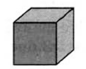  2. Составьте следующие композиции из кубиков:  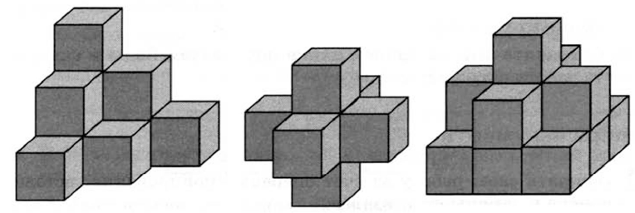  3. Сохраните в личной папке под именем Кубики.  Задание 2. Исследование оптической иллюзии  1. Установите серый цвет в качестве основного и изобразите два одинаковых прямоугольника.  2. Один из них оставьте белым, а второй залейте чёрным цветом:    3. На основе полученной заготовки соберите фигуру:  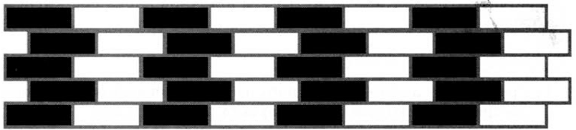  4. Вам не кажется, что «кирпичи» в этой «стене» немного расплющены? Попытайтесь поэкспериментировать с цветами контуров и заполнений прямоугольников. Убедитесь, что иллюзия искривления возникает только тогда, когда контуры прямоугольников, образующие линии между «кирпичами», светлее тёмных «кирпичей» и темнее светлых «кирпичей». Подберите такие цвета, чтобы искривление исчезло.  5. Сохраните в личной папке под именем Иллюзия. |  | Конструируем и исследуем графические объекты  Задание 1. Конструирование из кубиков  1. Изобразите кубик.  2. Составьте следующие композиции из кубиков:  3. Сохраните в личной папке под именем Кубики.  Задание 2. Исследование оптической иллюзии  1. Установите серый цвет в качестве основного и изобразите два одинаковых прямоугольника.  2. Один из них оставьте белым, а второй залейте чёрным цветом:  3. На основе полученной заготовки соберите фигуру:  4. Вам не кажется, что «кирпичи» в этой «стене» немного расплющены? Попытайтесь поэкспериментировать с цветами контуров и заполнений прямоугольников. Убедитесь, что иллюзия искривления возникает только тогда, когда контуры прямоугольников, образующие линии между «кирпичами», светлее тёмных «кирпичей» и темнее светлых «кирпичей». Подберите такие цвета, чтобы искривление исчезло.  5. Сохраните в личной папке под именем Иллюзия.

